# Анкета инвестиционной площадки 1-304-1

|  |  |  |  |
| --- | --- | --- | --- |
| Название объекта | | | Инвестиционная площадка 1-304-1, п.им. Дзержинского |
| Тип площадки (земельный участок, производственные, складские, офисные помещения, промышленная площадка и т.д.) | | | Земельные участки для размещения индустриального парка  (объекты производственного и коммунально-складского назначения) |
| Общее описание | | | Территория индустриального парка представляет собой площадку, состоящую из нескольких сформированных участков разной площади, на территории которой будут размещены производственные мощности компаний, нацеленных на выпуск высоко конкурентных товаров и инвестиционное развитие территории. |
| Адрес | | | Воронежская обл., Каширский р-н, с восточной стороны п.им. Дзержинского |
| Характеристика земельного участка | Площадь, га, общая (свободная) | | 1072,42(весь) |
| Категория земель | | Земли населённых пунктов |
| Разрешённое использование | | Для иных видов использования, характерных для населенных пунктов |
| Правовое положение | | Государственная собственность не разграничена, распоряжение осуществляет Каширский муниципальный район |
| Градостроительный регламент | | Зона планируемого размещения объектов производственно-коммунального назначения Пп.  Правила землепользования и застройки Дзержинского сельского поселения Каширского муниципального района Воронежской области утверждены решением Совета народных депутатов Дзержинского сельского поселения от 28.08.2012 г. № 136 (в ред. Решения СНД от 27.10.2016 г. № 64) |
| Варианты приобретения | | Аренда, собственность |
| Кадастровые номера | | 36:13:3100001:60 - 82,0 га  36:13:3100001:61 - 16,8 га  36:13:3100001:62 - 148,7 га  36:13:3100001:63 - 209,8 га  36:13:3100001:64 - 327,5 га  36:13:3100001:65 - 12,5 га  36:13:3100001:56 - 2,2 га  36:13:3100001:57 - 0,6 га  36:13:3100001:59 - 5,9 га  36:13:3100001:72 - 76,72 га  36:13:3100007:37 - 189,7 га |
| Транспортно-логистическая инфраструктура | Общее описание и характеристики | | З/у примыкает к областным автодорогам: «Воронеж-Нововоронеж», « п.им.Дзержинского - «Воронеж-Нововоронеж». В п.им.Дзержинского имеются 2 остановочные ж/д платформы. Расстояние от участка до въезда в г. Воронеж 8,5 км |
| Ближайшая федеральная автотрасса, название | | М-4 «Дон» |
| Ближайшая федеральная автотрасса, удаленность | | 39,5 км |
| Железнодорожная ветка, удаленность | | 2км, до ж/д платформы в п. им. Дзержинского – 3,5 км. |
| Ж/д ветка, название терминала разгрузки | | СтанцияКолодезнаяЮго-Восточнойжелезнойдороги (17 км) |
| Ближайший международный аэропорт, название | | Международный аэропорт «Воронеж» |
| Ближайший таможенный пост, название | | Воронежский северо-восточный т/п (394028 Воронежская обл., г. Воронеж, пер, Отличников, д. 2) |
| Ближайший таможенный пост, удаленность | | 31,5 км |
| Инженерная инфраструктура | Газ | Общее описание (куб.м/ч, давление, диаметр трубопровода и т. д.) | Газопровод ср.д. (диаметр 100, 6 кг/см2) пересекает южную часть территории (вдоль автодороги «Воронеж-Нововоронеж» - п.им.Дзержинского) Газопровод отвод к ГРС г. Воронеж, возможна любая мощность |
| Наличие точек подключения (ГРП,ШРП), удаленность. | - |
| Стоимость подключения, руб. | Расчет по конкретному запросу. |
| Доп. информация | - |
| Электроэнергия | Общее описание (ЛЭП, удаленность, напряжение, мощность и пр.) | На начальных этапах строительства и для первых резидентов парка – использование мощности ПС 35 /10 кВ «Левая Россошь» (2х6,3 МВа, загрузка – 7 МВт) расположенной в 7 км. южнее от испрашиваемого участка.  В 10 км. севернее участка находится ПС 110/35/10 кВ № 36 (2х25 МВа, загрузка 21 МВа).  ВЛ 10-3 ПС 35 /10 кВ «Левая Россошь» проходит вдоль западной границы участка.  Возможности для присоединения парка: в центральной части участка проходит ВЛ 220 ПС Новая – ПС Южная, ПС Кировская. В 2 км. западнее участка проходит ВЛ 35 кВ ПС «Левая Россошь» В 2 км. от северо-восточной границы от участка проходит ВЛ 110 кВ №1,2 ПС « Южная» - ПС «Московское» |
| Наличие точек подключения (ПС, ТП), удаленность. | Источник и точка подключения будет определяться исходя из конкретного запроса. |
| Стоимость подключения, руб. | Расчет по конкретному запросу. |
| Доп. информация | - |
| Теплоснабжение | Общее описание (общая и свободная мощность Гкал./ч, стоимость подключения, удаленность и пр.) | Имеется возможность строительства автономных сетей на участке. |
| Доп. информация | - |
| Водоснабжение | Общее описание (куб.м/ч, удаленность, стоимость подключения, скважины, глубина залегания вод и пр.) | Глубина залегания грунтовых вод - 30-40 м.,  необходимо строительство арт.скважин/водозабора. |
| Доп. информация | - |
| Канализация | Общее описание (куб.м/ч, удаленность, стоимость подключения, септик и пр.) | Имеется возможность строительства септика на участке в хоз. нуждах и строительство очистных в производственных нуждах. |
| Доп. информация | - |
| Очистные сооружения | Общее описание характеристики, удаленность, стоимость и пр.) | Имеется возможность строительства сетей на участке. |
| Доп. информация | - |
| Связь, описание | | Имеется возможность подключения телефона и интернета SHDSL, ADSL+ (ОАО «Ростелеком»), стоимость подключения будет определяться исходя из конкретного запроса. |
| Доп. информация | | - |
| Недвижимость | Производ-ая, общая, кв.м. | | - |
| Производ-ая, своб., кв.м. | | - |
| Офисная, общая, кв.м. | | - |
| Офисная, свободная, кв.м. | | - |
| Доп. информация | | - |
| Трудовые ресурсы (численность населения ближайшего населённого пункта, чел.) | | | 1899 чел. – п.им. Дзержинского, п.40 лет Октября |
| Контакты | | | Администрация Каширского муниципального района Воронежской области.  Адрес: 396350, Воронежская область, Каширский район, село Каширское, ул. Олимпийская, 3.  Официальный сайт администрации Каширского муниципального района [www.kashir-rn.ru](http://www.kashir-rn.ru)  E-mail: [kashira_adm@mail.ru](mailto:kashira_adm@mail.ru), [kashira@govvrn.ru](mailto:kashira@govvrn.ru)  Телефон: 8 (47342) 4-10-42 т/ф - приёмная |
| Контактное лицо | | | Шарыгин Евгений Анатольевич, зам. главы администрации  Телефон: 8 (47342) 4-10-80 |
| Дополнительная информация | | |  |
| Координаты площадки (с.ш./N) | | | N 51,4542° |
| Координаты площадки (в.д./E) | | | E 39,285° |

# Ситуационный план

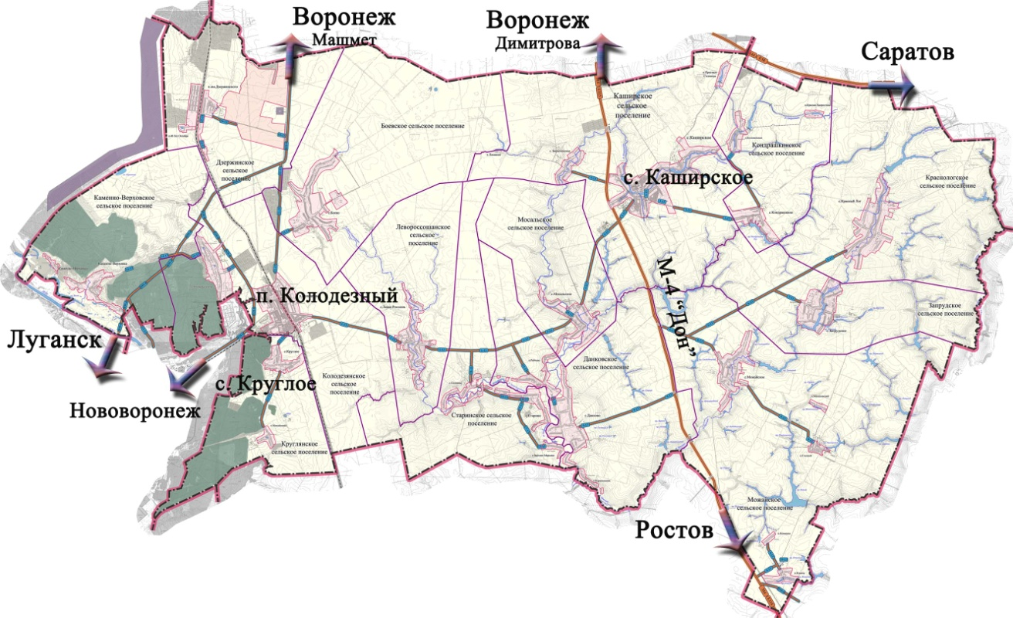

**Условные обозначения:**

расположение инвестиционной площадки

# Карта-схема размещения инвестиционной площадки

Фрагмент генерального плана

Дзержинского сельского поселения

Границы земельного участка

(публичная кадастровая карта Росреестра)

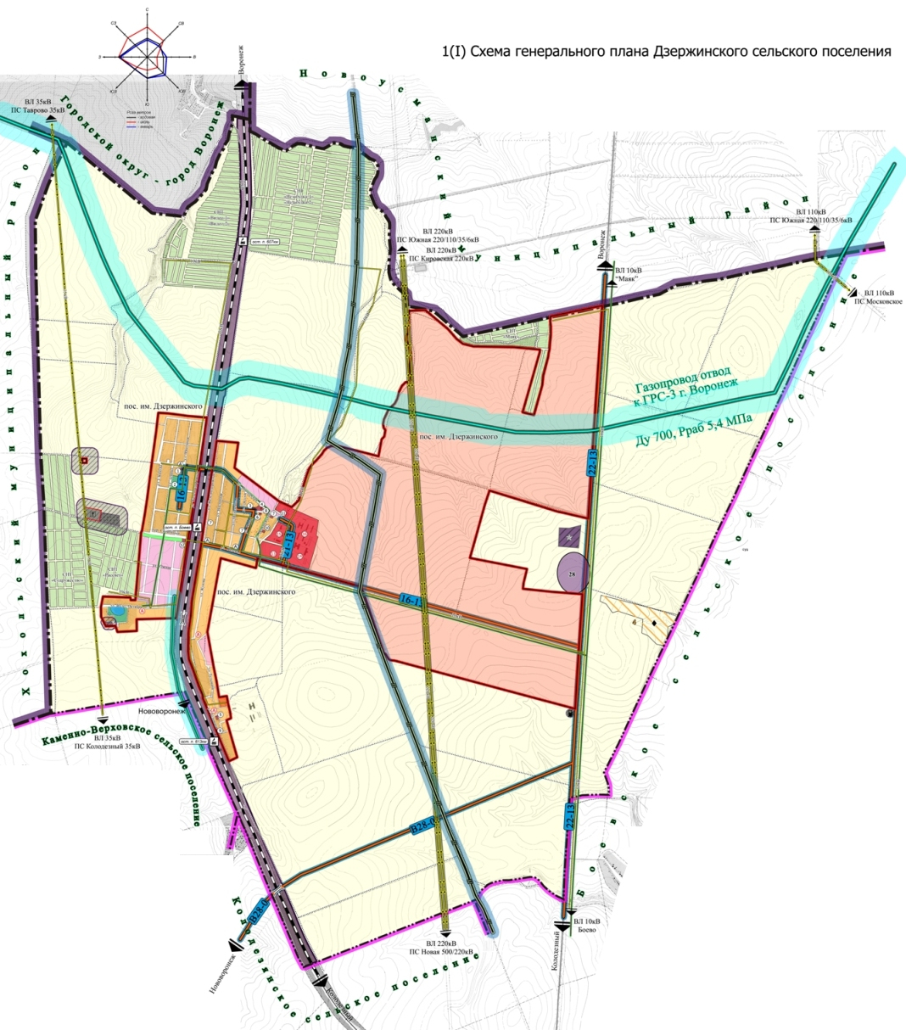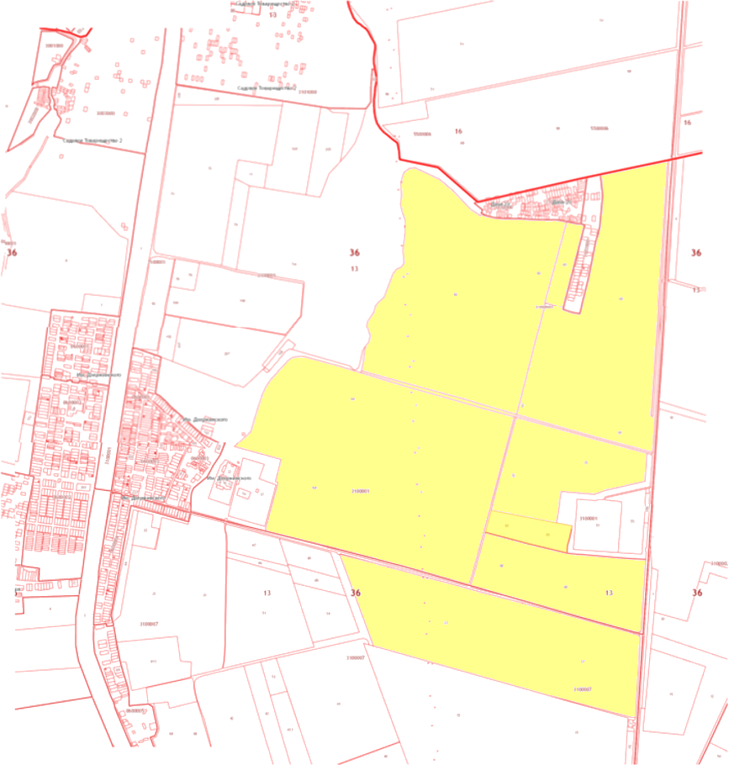

**ЗУ**

**1072,42 га**

**Условные обозначения:**

инвестиционная площадка

**Градостроительный регламент:**

Зона планируемого размещения объектов производственно-коммунального назначения Пп*

*Правила землепользования и застройки Дзержинского с/п Каширского муниципального района Воронежской области утверждены решением Совета народных депутатов Дзержинского сельского поселения от 28.08.2012 г. № 136 (в ред. Решения СНД от 27.10.2016 г. № 64)